Atualidade de D. Romero no 43º aniversário de seu assassinato. Artigo de Juan José Tamayo

- O arcebispo de San Salvador foi assassinado em 24-03-1980.
- É urgente recuperar a sua figura profética e libertadora, a sua dimensão política subversiva e a sua teologia da libertação concretizada a nível pessoal, eclesial e social.
- Neste clima, é necessário fazer uma memória histórica da figura de Dom Romero como modelo e referente de um cristianismo libertador e de uma cidadania crítica, ativa e participativa.
O artigo, publicado por Religión Digital, 24-03-2023, é de Juan José Tamayo, teólogo espanhol, secretário-geral da Associação de Teólogos João XXIII, ensaísta e autor de mais de 70 livros.

Eis o artigo.
No dia 24 de março, comemoramos o 43º aniversário do assassinato de Dom Óscar A. Romero, arcebispo de San Salvador, mártir por defender a causa da justiça e canonizado pelo Papa Francisco em 2018, após a obstinada resistência de seus predecessores João Paulo II e Bento XVI. É urgente recuperar a sua figura profética e libertadora, a sua dimensão política subversiva e a sua teologia da libertação concretizada a nível pessoal, eclesial e social.
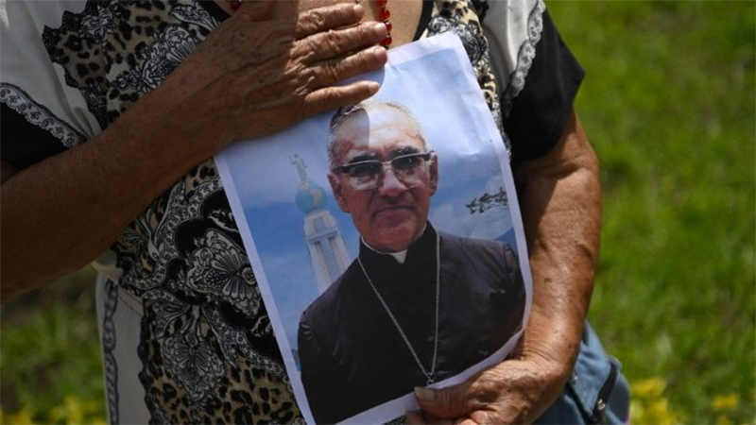
Salvadorenhos recordam o aniversário da morte de seu Santo, Dom Óscar Arnulfo Romero. (Foto: Vatican Media)
Hoje existe um clima de conservadorismo em setores importantes da Cúria romana, de não poucos bispos e padres católicos, contrários às reformas de Francisco. Assistimos, por sua vez, ao avanço do novo fenômeno político e religioso do cristianismo-fascismo, que consiste na aliança entre a extrema-direita política, econômica e social e organizações fundamentalistas dentro da Igreja Católica, como, na Espanha, HazteOír, Germinans Germinavit, Associação de Advogados Cristãos, El Yunke, etc. (cf. Juan José Tamayo, "A internacional do ódio. Como se constrói? Como se desconstrui?", Icaria, Barcelona, ​​​​2022).

Modelo e referente
Nesse clima, é preciso fazer uma memória histórica da figura de D. Romero como modelo e referente de um cristianismo libertador e de uma cidadania crítica, ativa e participativa. Ele continua a ser um farol e uma tocha que ilumina a escuridão do presente e transmite esperança para a construção da utopia de “Outro Mundo Possível”. A seguir ofereço o seguinte decálogo que atualiza sua vida, sua mensagem e sua prática e constitui um desafio para o cristianismo instalado no sistema.
1. Cristianismo Libertador. Romero é o símbolo luminoso de um cristianismo libertador no horizonte da teologia da libertação que assumiu a opção ético-evangélica pelos povos e grupos empobrecidos de seu país, diante das tendências alienantes e neoconservadoras. Pôs em prática a afirmação de Paulo Freire: "Não podemos aceitar a neutralidade das igrejas perante a história" e exemplificou com sua vida e sua morte por martírio o ideal do poeta cubano José Martí: "Com os pobres da terra minha sorte eu Eu quero jogar fora”.
2. Cidadania crítica, ativa e participativa. Por meio de suas homilias, cartas pastorais, a emissora de rádio da arquidiocese – tantas vezes atacada – e programas de rádio, Romero promoveu o exercício da cidadania crítica, ativa e participativa. Reconheceu a existência de uma consciência crítica que se formava no cristianismo salvadorenho, um cristianismo consciente, não de massas.
Citando a II Conferência do Episcopado Latino-Americano realizada em Puebla de los Ángeles (México) em 1979, defendeu a necessidade de “sermos forjadores de nossa própria história”, não permitindo que outros imponham de fora o destino a seguir. A Igreja deve ser envolvida nesta cidadania ativa: "Na medida em que somos Igreja, ou seja, verdadeiros cristãos, encarnadores do Evangelho, seremos o cidadão adequado, o salvadorenho que se faz necessário neste momento" (Homilia 1/17/1979).
3. Pedagogia de sensibilização a partir da opção pelos pobres. Dom Romero foi um excelente pedagogo que seguiu o método jocista de VER-JULGAR-AGIR e a consciência de Paulo Freire: passar da consciência ingênua e intransitiva à consciência transitiva e ativa, da consciência mítica à consciência histórica, da consciência crítica da ação transformadora e práxis libertadora.
4. Espiritualidade libertadora. Dom Romero era uma pessoa espiritual, um místico, mas sem cair no espiritualismo distante da realidade. Ele era uma pessoa profundamente piedosa, mas não com uma piedade alienante, alheia aos conflitos sociais. Era pastor, mas daqueles que cheiram a ovelha, como pede o Papa Francisco aos padres e aos bispos. A devoção a Maria viveu, mas não a Maria submissa, mas a Maria de Nazaré do Magnificat, que declara os poderosos destronados e os humildes empoderados, despoja os ricos de seus bens e satisfaz os pobres.
5. Dom Romero foi uma referência na luta por justiça para crentes de diversas religiões e não crentes de diversas ideologias. Tanto para os políticos pela sua nova forma de entender a relação crítica e dialética entre poder e cidadania, quanto para os líderes religiosos pela necessária articulação entre espiritualidade e opção pelos pobres, exercício pastoral e atitude profética.
6. Democracia participativa. A democracia hoje está doente, gravemente ferida, e se não soubermos defendê-la, pode estar mortalmente ferida. Ela se vê cercada pelo mercado e encurralada por múltiplos sistemas de dominação, que são mais fortes que ela e ameaçam derrubá-la.
Esses sistemas de dominação são: o capitalismo em sua versão neoliberal; o colonialismo em sua versão neocolonial extrativista, anti-indígena e antiafrodescendente; o patriarcado em sua versão mais extrema da violência de gênero (sexista), que resulta em dezenas de milhares de feminicídios ao redor do mundo; os fundamentalismos religiosos e sua deriva terrorista irracional e destrutiva; o modelo de desenvolvimento científico-técnico da modernidade, que destrói nossa casa comum, a natureza; a violência estrutural do sistema, que submete milhões de pessoas a situações de extrema e desumana pobreza e morte.
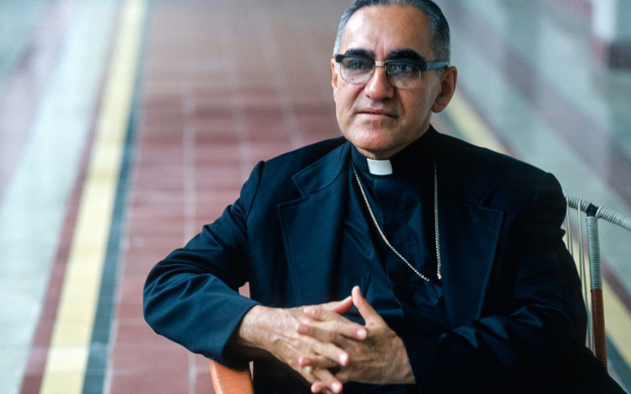
Oscar Arnulfo Romero. (Foto: Reprodução | Caritas Internacional)
Como resposta a uma democracia mortalmente ferida, é preciso, nas palavras do sociólogo português Boaventura de Sousa Santos, democratizar a revolução e revolucionar a democracia. Dom Romero pode ser uma referência nesta tarefa. Acredito que o que Ellacuría afirma sobre a relação entre revolução e universidade é aplicável ao cristianismo libertador: “Se a revolução não passa pela universidade, no sentido de que ela não é seu motor principal, a universidade deve passar pela revolução, porque revolução e razão não devem estar em contradição; ao contrário, em questões históricas eles reivindicam e exigem um ao outro”.
É verdade: entre cristianismo e revolução não há contradição.
7. Trabalho pela paz e pela justiça por meio da não violência ativa. Ignacio Ellacuría disse: "Com Dom Romero, Deus passou por El Salvador". Eu ousaria dizer: Dom Romero é a pedra angular na construção da cultura de paz que todos somos chamados a construir em El Salvador, na América Latina e no mundo, sim, fundada na justiça.
8. Convite à utopia. A utopia sofre hoje enorme desdém, senão grave desprezo, longo exílio e maus tratos semânticos. Descrever uma pessoa, um grupo ou um projeto como utópico não é exatamente um elogio, mas sim uma desqualificação total, é como chamá-los de ingênuos, fantasmagóricos, delirantes, alheios à realidade.
A utopia vive um longo banimento. Está excluída de todos os campos do conhecimento e da atividade humana e natural: da ciência, onde prevalece a razão científico-técnica; da filosofia, onde prevalece a razão instrumental; das ciências sociais, por exemplo, da economia, onde impera a razão dura e rápida; da política, onde prevalece a razão de Estado; das religiões, onde se tende a propor a salvação espiritual para além da história.
Dom Romero não se acomodou confortavelmente na (des)ordem estabelecida, nem consentiu com o pecado estrutural, nem fez as pazes com o governo, como pediu João Paulo II.
A utopia também sofre maus tratos semânticos por parte dos dicionários, que tendem a defini-la como um plano bom e muito lisonjeiro, mas irrealizável, enfatizando sua impossibilidade de realização e submetendo os seres humanos a uma espécie de fatalismo histórico que aceita a afirmação "as coisas são como são e não podem ser de outro modo” como boa, leva-os a acomodar-se confortavelmente na realidade e a renunciar a toda mudança.
Dom Romero não se acomodou confortavelmente na (des)ordem estabelecida, nem consentiu com o pecado estrutural, nem fez as pazes com o governo, como pediu João Paulo II. Em sua vida, sua mensagem e sua prática libertadora, ele encarnou o compromisso com a utopia, não como um ideal irrealizável, mas de acordo com os dois momentos que o caracterizam: denunciando e propondo alternativas.
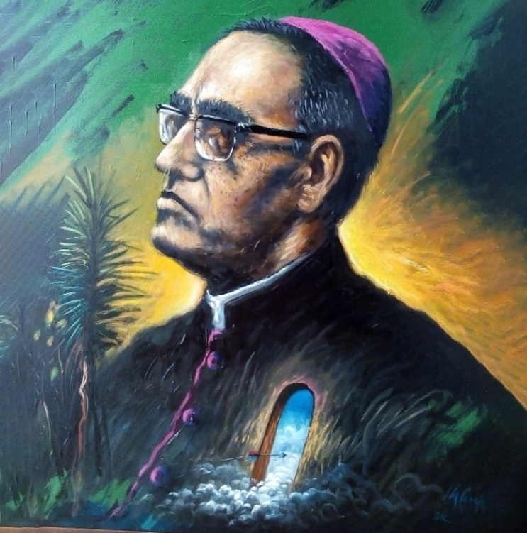
Mural para Dom Oscar Romero. Foto: Religión Digital
– Denúncia da negatividade da história, consubstanciada nos poderes que oprimiam e exploravam as maiorias populares: oligarquia, exército, esquadrões da morte, governo da Nação.
– Proposta de alternativas, em linguagem cristã, do reino de Deus como a grande utopia, que Romero traduziu na construção de uma sociedade não violenta, justa e igualitária, e uma "Igreja da esperança". Alternativas possíveis através dos movimentos populares, que ele apoiou durante sua pastoral politicamente mediada em San Salvador.
A melhor expressão da utopia de Romero foi a resposta que deu a um jornalista, poucos dias antes de ser assassinado: “Se me matarem, ressuscitarei na cidade”. Ele não estava falando do dogma da ressurreição dos mortos, nem da vida eterna, mas da vida nova do povo salvadorenho livre da violência, da injustiça e da pobreza. Sua ressurreição foi a ressurreição do povo.
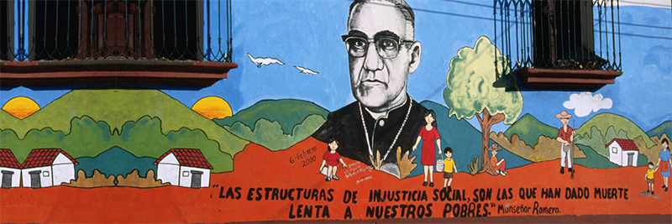
Mural em homenagem a Dom Oscar Romero, em San Salvador. (Foto: Reprodução Facebook)
9. Atitude anti-imperialista. Romero confrontou o Império dos Estados Unidos em uma carta dirigida ao presidente Jimmy Carter na qual se opunha à ajuda econômica e militar dos Estados Unidos ao governo e ao exército de El Salvador porque constituía uma ingerência inaceitável nos destinos de seu país e exacerbou a injustiça e a repressão contra o povo. No final, a ajuda chegou e aconteceu o que Romero havia anunciado: intervencionismo estadunidense, mais repressão contra o povo e massacres contra populações inteiras. Foi aí que ele obteve ajuda do Pentágono.
10. Pare a repressão! Seus apelos à reconciliação foram constantes, mas não em abstrato, e sim acompanhados pela distribuição equitativa da terra, que pertence a todos os salvadorenhos. Ele não justificou a violência revolucionária como resposta à violência do sistema, mas apelou ao diálogo e à negociação e à busca de soluções racionais. Ele exigiu que o Exército, a Guarda Nacional, a Polícia e os soldados parassem de matar seus compatriotas em uma chamada entre dramática e desesperada: "Em nome de Deus... e em nome deste povo sofrido, cujos gritos vão para o céu cada dia mais tumultuado, eu te imploro, eu te imploro, eu te ordeno em nome de Deus: Pare com a repressão!'”
https://www.ihu.unisinos.br/627305-noticias-de-monsenhor-romero-no-43-aniversario-de-seu-assassinato-artigo-de-juan-jose-tamayo

